Министерство социального развития Московской области
ГАУСО МО «Егорьевский центр социального обслуживания граждан пожилого возраста и инвалидов «Журавушка».

Введение «Эффективного контракта» в
Егорьевском центре социального обслуживания граждан пожилого возраста и инвалидов «Журавушка». Опыт работы.

В соответствии с Указом Президента РФ от 07.05.2012 N 597 «О мероприятиях по реализации государственной социальной политики»», Программой поэтапного совершенствования системы оплаты труда в государственных (муниципальных) учреждениях на 2012 - 2018 годы, утв. распоряжением Правительства РФ от 26.11.2012 № 2190-р. В 2014г. приказом директора ЕЦСО «Журавушка» была назначена рабочая комиссия по организации работы, связанной с введением эффективного контракта и утвержден график по переходу работы учреждения на «Эффективный контракт», внесены изменения в локальные акты учреждения.

Прежде чем вводить эффективный контракт, необходимо:

внести изменения в следующие локальные акты учреждения:
– положение о рабочей комиссии по введению эффективного контракта;
– показатели и критерии оценки эффективности труда работников учреждения;
– локальный акт об установлении норм труда работников с учетом отраслевой специфики;
– локальный акт о содержании и объеме трудовых функций каждого работника
разработать:

внести изменения в следующие локальные акты учреждения:
– правила внутреннего трудового распорядка;
– положение о системе оплаты труда и (или) положение о стимулирующих и компенсирующих выплатах;
– положение о премировании;
– должностные инструкции и др.

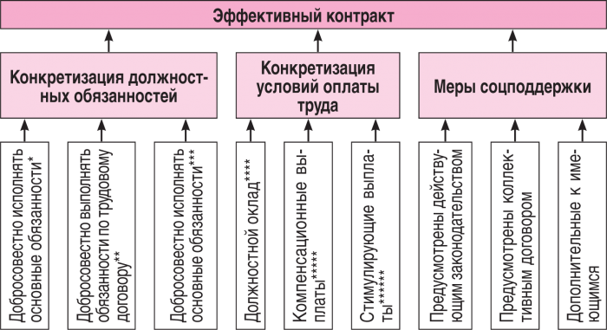
* Статья 21 ТК РФ.
** Соответствующий пункт трудового договора.
*** Соответствующий пункт эффективного контракта.
**** Устанавливается штатным расписанием и отражается в трудовом договоре (эффективном контракте); выплачивается за выполнение основных должностных обязанностей и остается неизменным.
***** Устанавливаются Положением об оплате труда и отражаются в трудовом договоре (эффективном контракте), выплачиваются за работу в условиях труда, отклоняющихся от нормальных, и иных случаях.
****** Устанавливаются положением об оплате труда, приложением к эффективному контракту, выплачиваются за выполнение показателей эффективности.

В трудовом коллективе проведена разъяснительная работа в по вопросам введения эффективного контракта.
С 2014 года путем заключения дополнительного соглашения к трудовому договору (с уже работающими специалистами), с должности «Социальный работник» начато внедрение «Эффективного контракта», в котором прописываются такие аспекты, как:
- полный перечень обязанностей работника;
- основные критерии оценки эффективности его работы (количественные и качественные);
- порядок оплаты его деятельности с привязкой к результатам труда;
- срок действия документа.
В соответствии с приказом Минтруда РФ от 01.07.2013 № 287 «О методических рекомендациях по разработке органами государственной власти субъектов РФ и органами местного самоуправления показателей эффективности деятельности подведомственных государственных (муниципальных) учреждений социального обслуживания населения, их руководителей и работников по видам учреждений и основным категориям работников» конкретизированы должностные обязанности работников, условия оплаты труда, показатели и критерии оценки эффективности деятельности для назначения стимулирующих выплат в зависимости от результатов и качества оказываемых социальных услуг.
Все аспекты, изложенные в эффективном договоре согласованы с условиями коллективного соглашения, положениями об оплате труда и премировании.

За период с 2014г. по 2016г. рабочей комиссией во главе с директором с привлечением руководителей структурных подразделений, разработаны и внедрены формы трудовых договоров с работниками и все сотрудники учреждения переведены на условия «Эффективного контракта».

На сегодняшний день трудовые отношения с работниками центра строятся на основе «Эффективного контракта», показателей эффективности деятельности каждого сотрудника для назначения стимулирующих выплат в зависимости от результатов труда и качества оказания социальных услуг в рамках ИППСУ и дополнительных социальных услуг. Оценка работников производится в баллах. Выплата производится в процентах с соответствием к баллам - один к одному.
- В учреждении утвержден трехступенчатый порядок работы оценочной комиссии эффективности и качества работы сотрудников учреждения:
1 ступень оценки: Комиссия в составе заведующего отделением и двух членов «Актива социальных работников» учреждения принимает и рассматривает отчетность социальных работников и определяет уровень эффективности работы каждого социального работника отделения по показателям работы (в баллах) с заполнением сводной формы (приложение №1).
2 ступень оценки: Комиссия в составе заместителя директора по социальной работе, заместителя директора по организационно-методической работе и председателя комиссии по внутреннему контролю в лице инструктора-методиста заслушивает заведующих отделений социального обслуживания и анализирует отчетность по эффективности работы социальных работников;
3 ступень оценки: Оценочной комиссией в составе директора учреждения и председателя профсоюзного комитета производится итоговая оценка качества и эффективности работы сотрудников, с утверждением правомерности и обоснованности стимулирующих выплат по результатам представленного анализа, персонифицированного и рейтингового отчетов. На итоговом заседании комиссии также заслушивается справка о работе учреждения в целом для учета результативности работы коллектива для установления доплат администрации центра, за исключением директора.
- Комиссия ежемесячно проводит заседания по рассмотрению вопросов эффективности и качества работы каждого сотрудника Центра и предоставлением справки о работе учреждения в целом, для установления размеров доплат, выплат стимулирующего характера, предусмотренных условиями эффективного контракта, коллективным договором, Постановлением Правительства МО от 09.07.2007 N 507/23"Об оплате труда работников государственных учреждений социального обслуживания Московской области".

Организация работы комиссии
Комиссия действует в соответствии локальными актами учреждения.
Комиссия формируется из числа компетентных специалистов центра, назначенных на определенный период приказом директора центра, с участием представителя профсоюзного органа.
Председатель комиссии руководит деятельностью комиссии. Члены комиссии участвуют в ее работе лично. Заседания комиссии проводятся ежемесячно под руководством председателя, либо, в его отсутствие, его заместителем.
Заседания проводятся не позднее последнего числа месяца и считаются правомочными, если на них присутствуют более половины ее членов.
На итоговой ступени работы комиссии готовится справка за месяц о работе учреждения в целом, справка о выполнении Гос. задания, а также анализ эффективности и качества работы сотрудников каждого структурного подразделения (в виде графиков и диаграмм, формирующих рейтинг отделений) на основании отчетов и служебных записок заведующих структурными подразделениями.
Результаты оценки заносятся в протокол оценки показателей эффективности и качества работы сотрудников учреждения, для определения выплат за соответствующий период при наличии фонда оплаты труда. Протокол составляется в одном экземпляре и подписывается председателем и членами комиссии, на основании которого издается приказ о стимулирующих выплатах работникам различных категорий.
Размер выплат административному составу определяется непосредственно директором учреждения в соответствии с личным вкладом каждого по результатам работы за месяц и результатов работы учреждения в целом, в соответствии с коллективным договором и «Эффективным контрактом».

